Keutiens Hubert - 19 ans
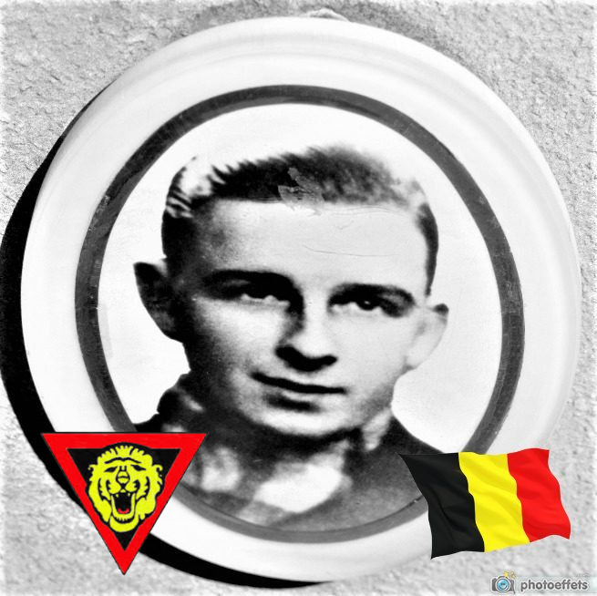
Lieu & date de naissance : Clermont-sur-Berwinne, le 09-11-1924

Profession : Employé

Domicile : Avenue du 4e Lanciers – 4900 Spa

Arrestation le : Mercredi 21-07-1943 dans le tram vicinal Spa - Verviers (Dénonciation)

Procès le : 01-09-1943

Condamnation à mort : 01-09-1943

Lieu & date de décès : fusillé à la Citadelle de Liège le vendredi 17-09-1943 à 06h45

Motif de l'exécution : Port d'arme illégale

Inhumation : Cimetière de Welkenraedt, Rue de la Croix – Pelouse d’Honneur

Infos : Résistant A.S. -ZV-S2-G4
Distribution Presse clandestine – tracts Son nom figure sur les monuments de Desnié-Bronromme ainsi que sur trois monuments de Spa (monument aux morts, monument aux victimes de 1940 - 1945 dans le cimetière et plaque d'hommage dans l'église Saint-Remacle)
On trouve une croix commémorative à son nom dans l'enclos des fusillés de la Citadelle de Liège – I45 - 1915

Nom de guerre :

Conjoint : Célibataire

Autopsie : 1 région cardiaque – 1 côté G – 1 creux estomac – 1 G app xiphoïde – 1 côté D

Dossier allemand n° 4849

